  1-комн. кв. посуточно
  Краснодарский край, Краснодар, район Прикубанский, ул. Имени Жлобы, 139
  Метро:
  4 702 ₽ в сутки
  без депозита, без предоплаты
    Общая информация:
    Этаж: | 1 / 1
    Общая площадь: | 45.0 м²
    Площадь комнат: | —
    Жилая площадь: | —
    Площадь кухни: | —
    В квартире:
     | Кухонная мебель
     | Мебель
     | Холодильник
     | Можно с животными
     | Можно с детьми
     | Телевизор
     | Стиральная машина
     | Балкон
     | Телефон
  28 октября, 20:41
  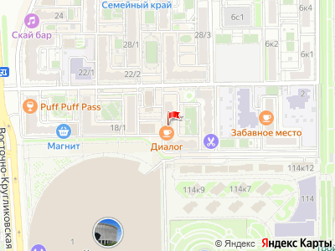
Представитель: Партнёр Циан
Подходящий вариант для большой компании: апартаменты "Квартира рядом с парком Галицким" располагаются в Краснодаре. Эти апартаменты находятся в 5 км от центра города. Рядом с апартаментами можно прогуляться. Неподалёку: Стадион "Краснодар", Парк Галицкого и Чистяковская роща.
Бесплатный Wi-Fi на территории поможет всегда оставаться на связи. Специально для автопутешественников организована бесплатная парковка. Если вы путешествуете на машине, припарковаться можно будет на парковке рядом. Берите питомца с собой. В апартаментах возможно размещение с домашним любимцем.
Доступная среда: работает лифт. А ещё в распоряжении гостей гладильные услуги. Сотрудники апартаментов поддержат беседу на русском.
Чтобы вы могли отдохнуть после долгого дня, в номере есть телевизор. Перечисленные услуги есть не во всех номерах.
Телефоны:
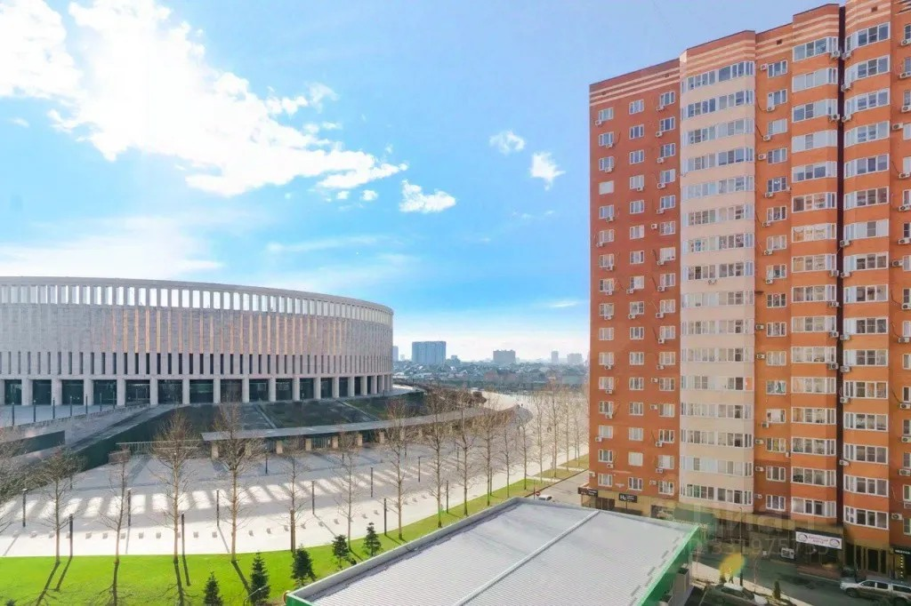 | 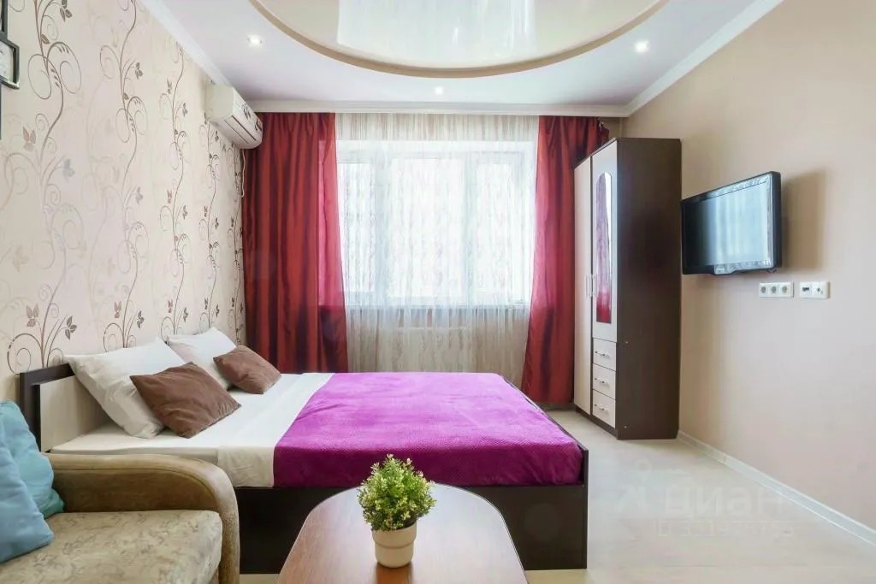
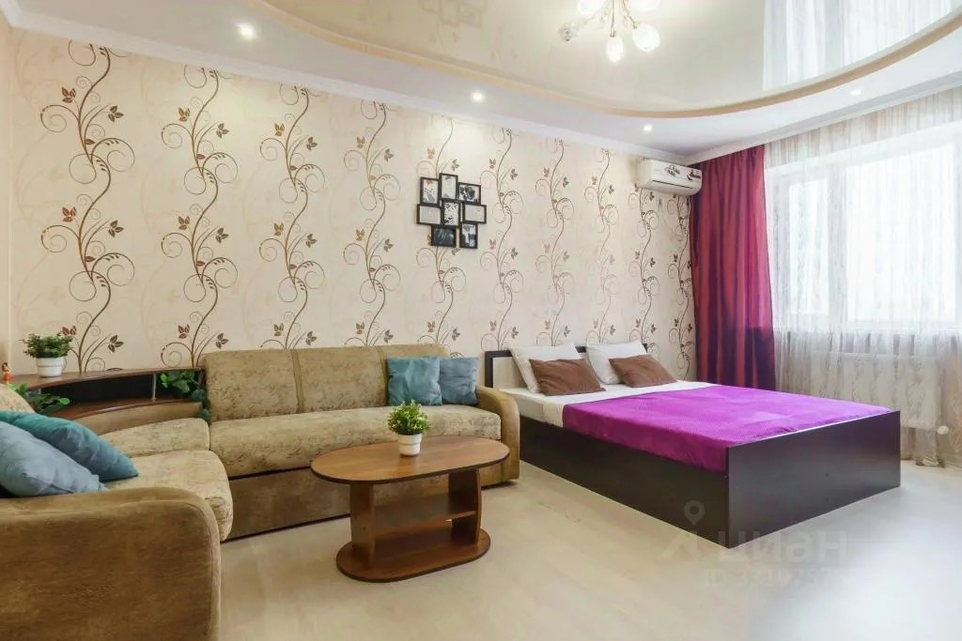 | 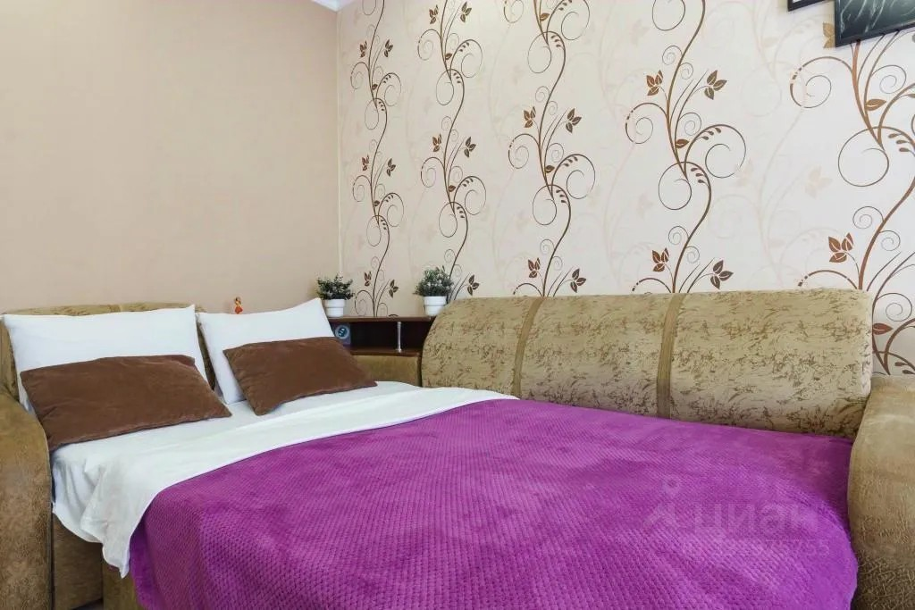
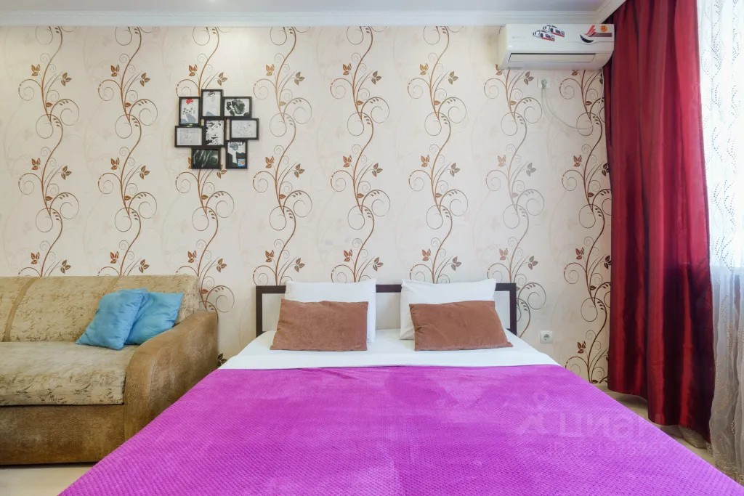 | 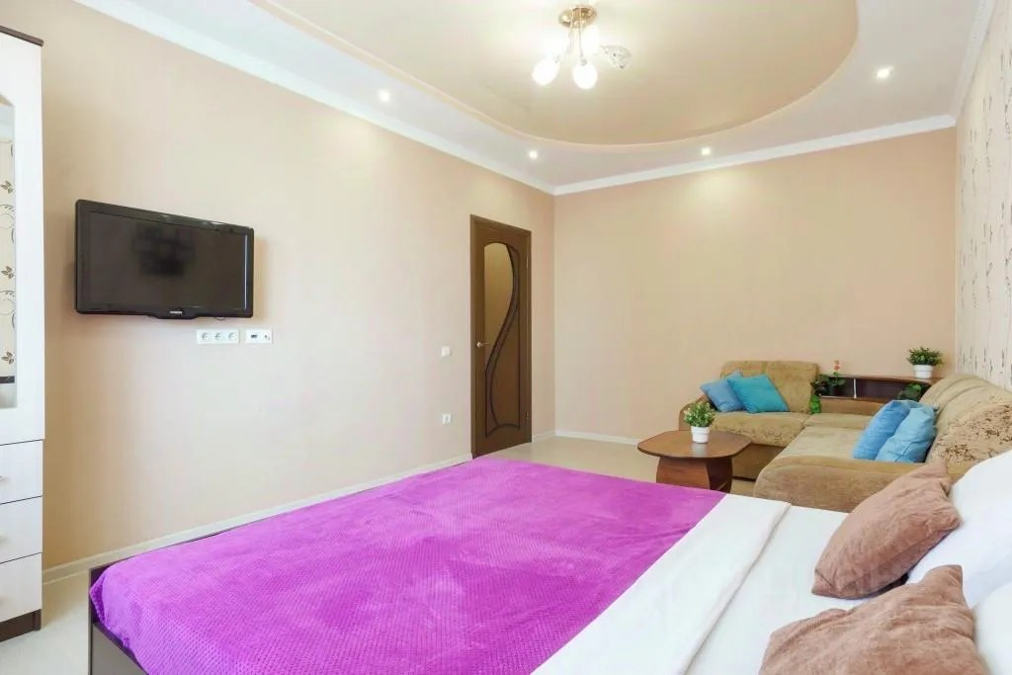
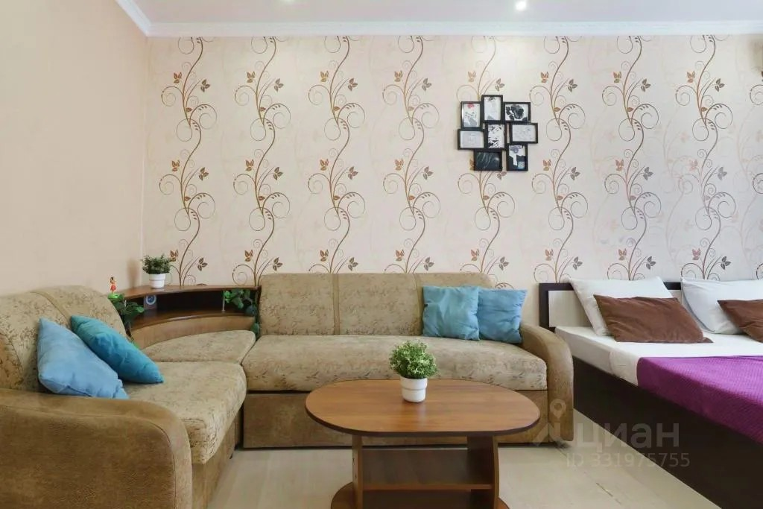 | 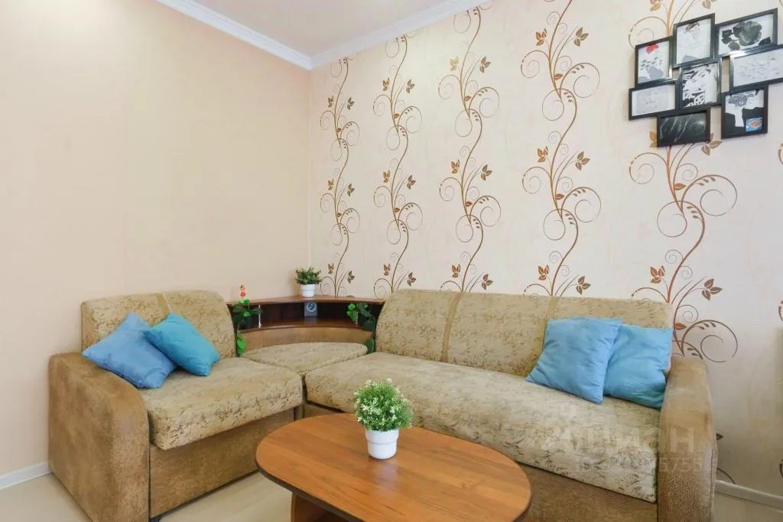
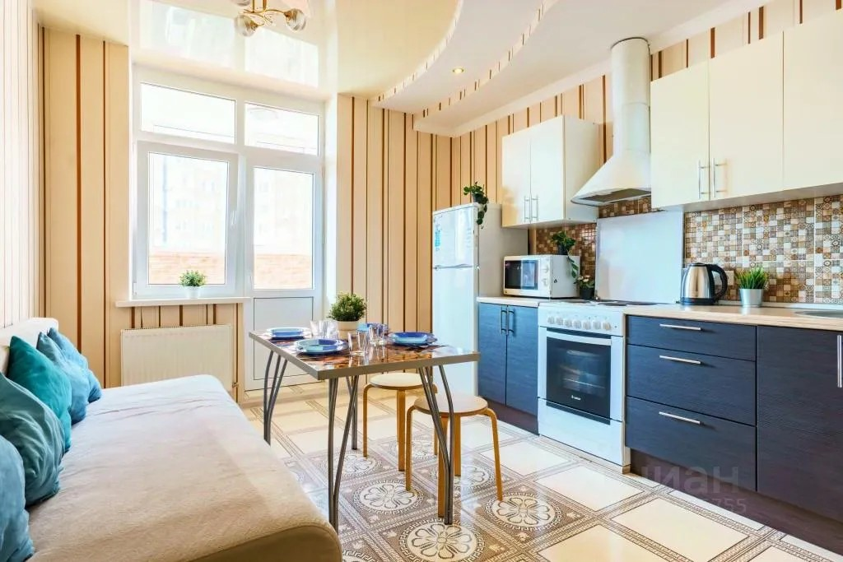 | 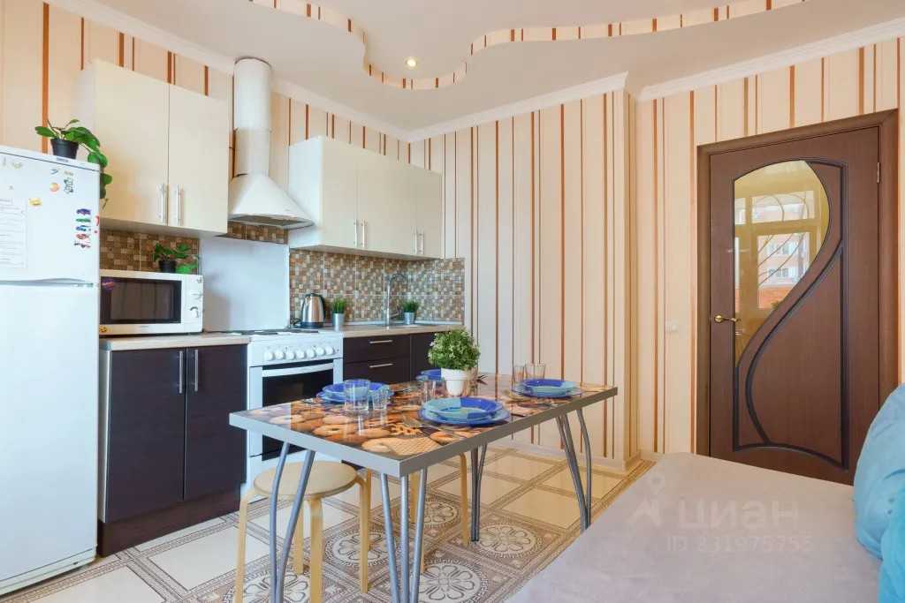
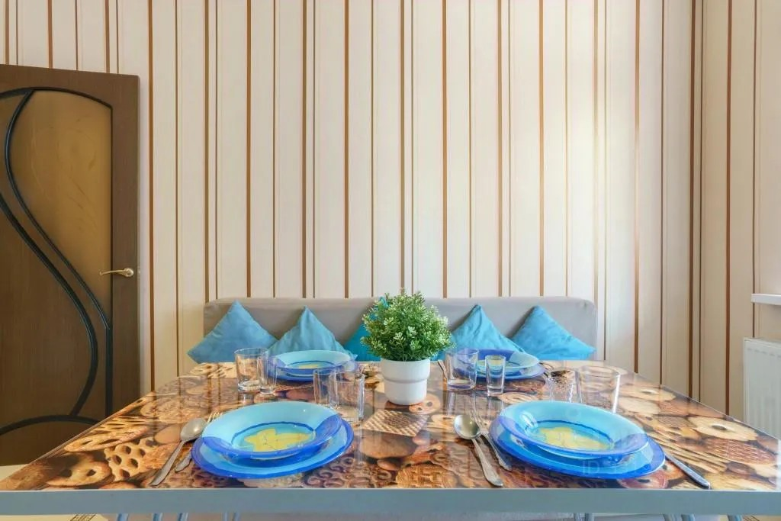 | 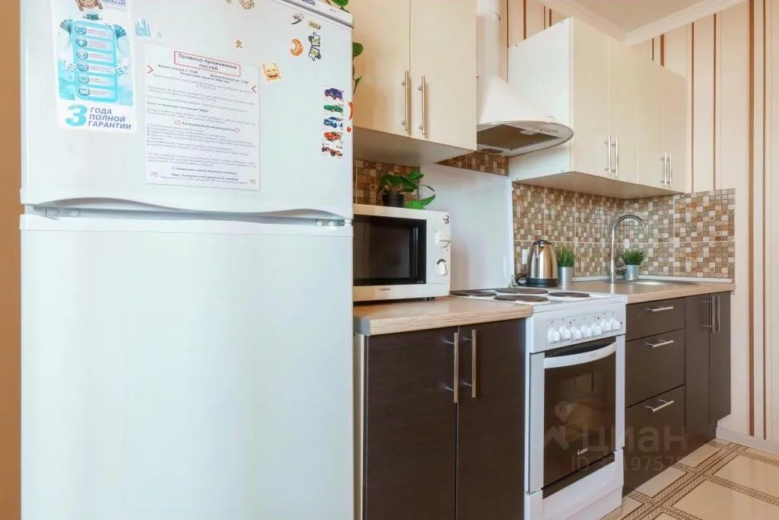
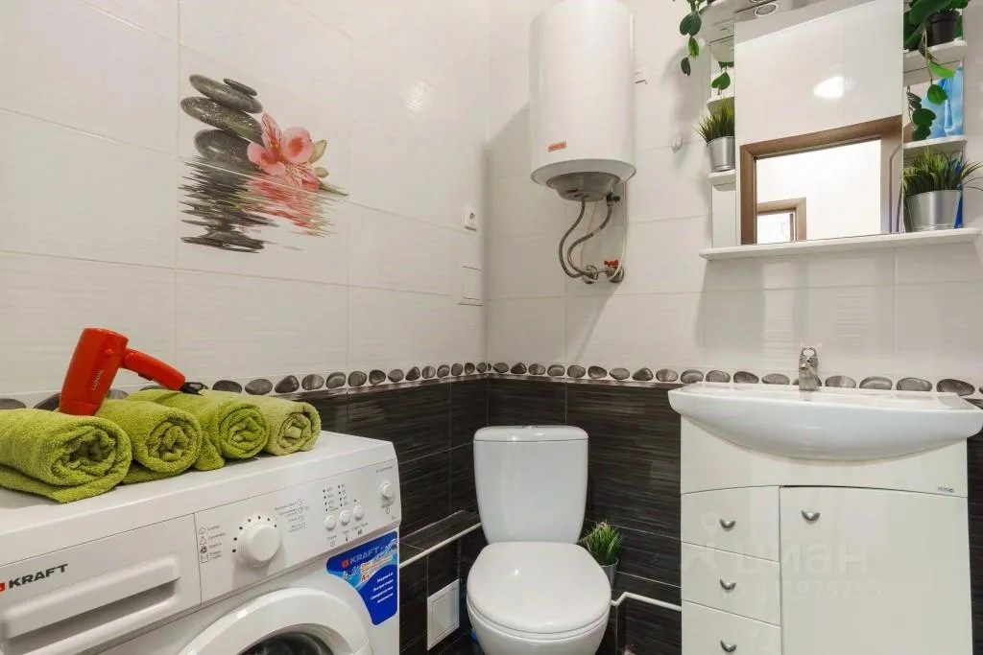 | 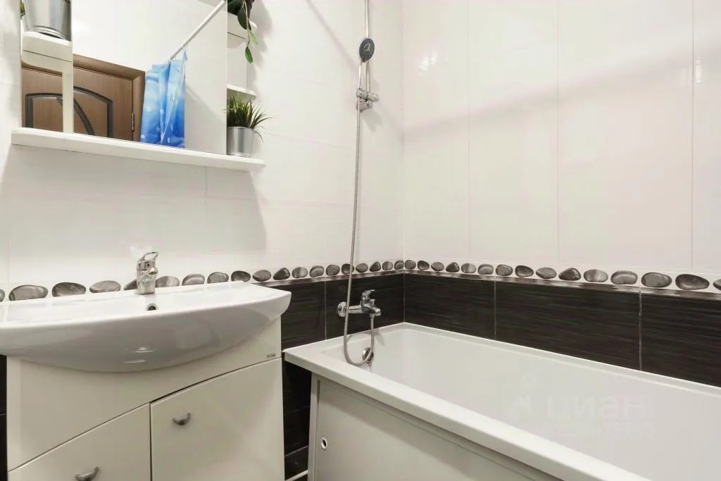
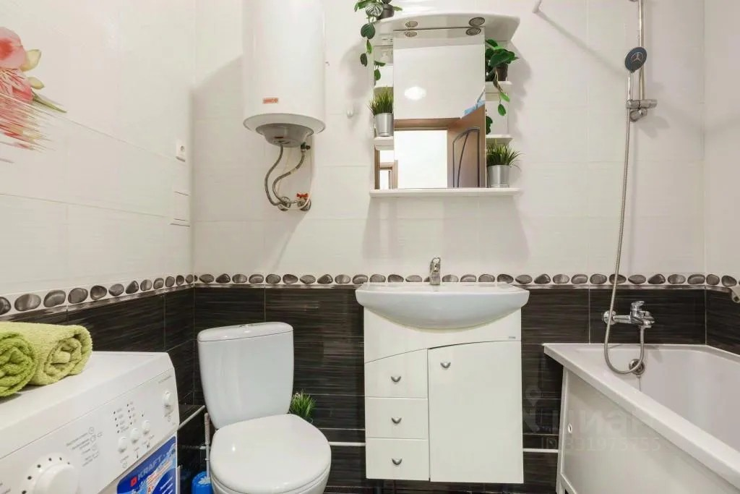 | 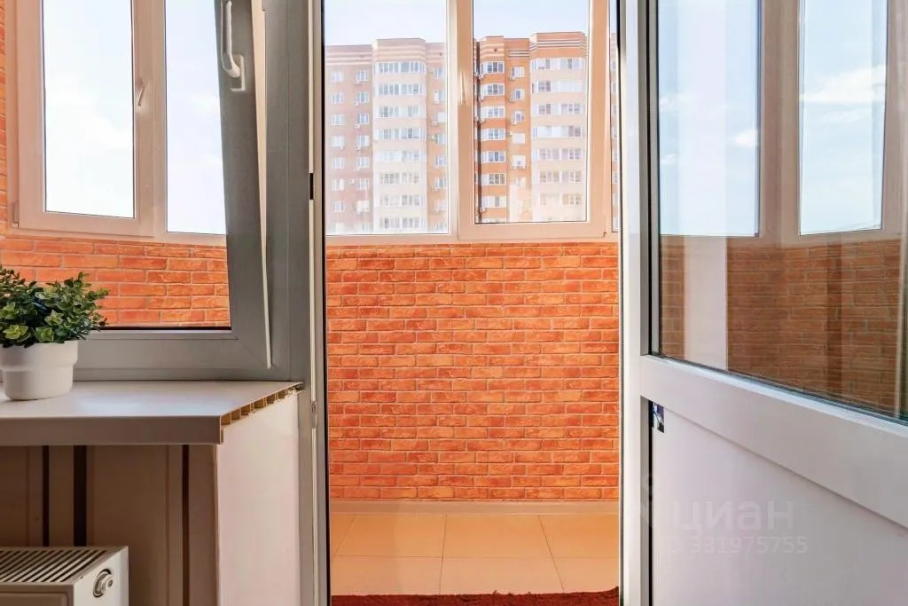
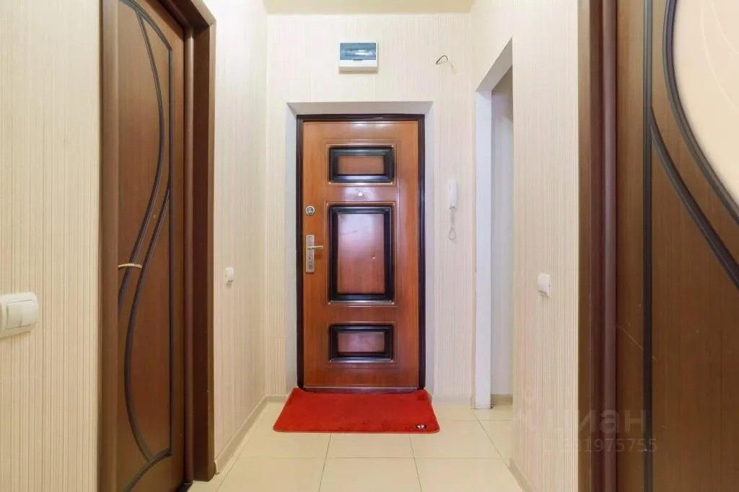 | 